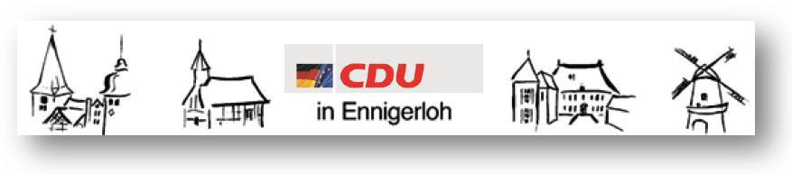
Fraktion Ennigerloh privat 025 24/950 243 Fax: 02524/950 139
Vors. Georg Aufderheide Büro 025 24/950 139 e-mail:
mobil 0173/522 5474 info@aw-holzbau.de

CDU Fraktion Ennigerloh, Beesen 14, 59320 Ennigerloh Ennigerloh, 19.01.2021
Stadt Ennigerloh
z. Hd. Herrn Bürgermeister Lülf
Marktplatz 1

59320 Ennigerloh

Sehr geehrter Herr Bürgermeister Lülf,

im Rahmen der Haushaltsplanberatungen beantragt die CDU-Fraktion Ennigerloh, dass gleichmäßig verteilt in der gesamten Legislaturperiode pro Einwohner (ca. 20000 ) ein Quadratmeter städtische Grünfläche in Wildbllumenbereiche um- oder neu gestaltet wird.
Neben der auskömmlichen finanziellen Ausstattung ist auch zweimal im Kalenderjahr über den Fortschritt im Stea von der Verwaltung zu berichten.

Begründung:

Trotz z. B. auch eines laufenden Projekts mit Fördergeldern ist auf städtischem Grund nicht sichtbar zu erkennen, dass der Anteil von Wildpflanzenflächen zum Schutz der Insektenwelt wächst.
In der Nachbarstadt Beckum kann man sich umgestaltete und funktionierende Wildpflanzenflächen an Straßenrändern oder sogar auf Verkehrsinseln anschauen, die schon seit Jahren extensiv und passend gemäht werden.

gez.
Georg Aufderheide Ute Bienengräber-Killmann
Fraktionsvorsitzender CDU Ratsmitglied CDU-Fraktion

